RemNote协作翻译说明

翻译规则

1. **本协作由QQ1026788769群发起，欢迎群内成员加入翻译和编辑此文本。**
   1. **如果你也想加入协作翻译只需要加入QQ1026788769群即可**。
2. 我们按照一定规则即可进行协作翻译。
3. 由于腾讯文档无法上传所有源代码（上传会卡死）大家可翻译后对应填入表格o[**RemNote的翻译结果汇总**](https://docs.qq.com/sheet/DS0NZeEFvUUNPdVFU?scene=CAFfg44AFfg4n0Bfg4EBFfg4l9zRn1&groupUin=N6Y7M1%25252BoJh4Iav0QbocFEQ%25253D%25253D&ADUIN=237864659&ADSESSION=1615261162&ADTAG=CLIENT.QQ.5797_.0&ADPUBNO=27118&tab=BB08J2)（点击进入表格）**。**

翻译方法

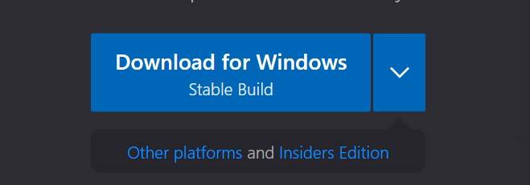

1. 下载**Visual Studio Code** 编辑器方便阅读代码，<https://code.visualstudio.com/>（上图方法下载）

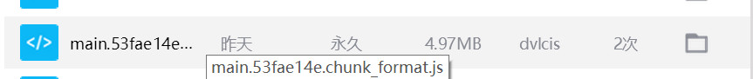

1. 到群文件内获取代码**main.53fae14e.chunk.js**文件（上图）
2. 按照下方已找到的规律进行翻译后填入表格即可
3. 特别注意**"内"**或**'内'**的内容尽量不要有标点符号的遗漏

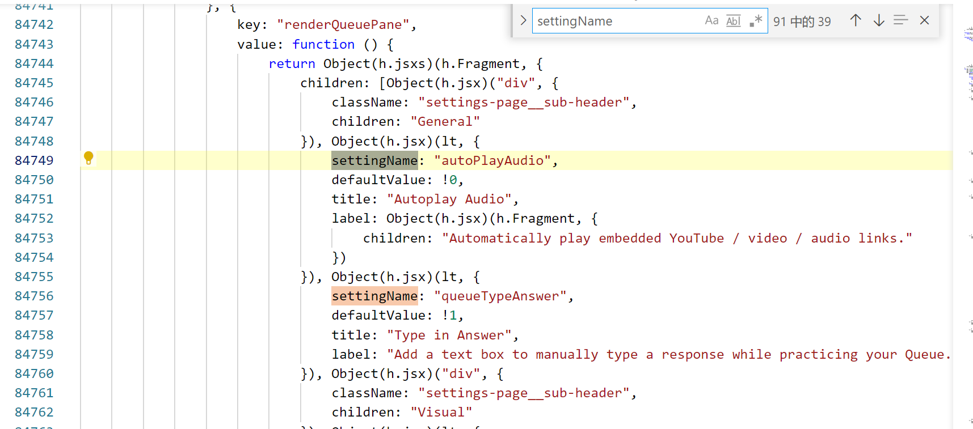

1. 【重要技巧】可以在**Visual Studio Code**内快捷键**ctrl+f**找到所有**settingName**关键词，这样可以非常醒目便捷的找到所有对应位置，

**在Visual Studio Code**内**双击某词**后也会软件会**批量显示**某词提高可读性，很方便就可以进行查找。

**注意: 翻译文档中有单引号, 双引号等符号时, 一律使用中文全角符号, 否则容易造成软件崩溃**

**高亮颜色跟代码深度绑定, 所以颜色(Red, Yellow等)不翻译, 否则会引起程序故障**

翻译的内容填写在下边的表格里

点击链接可以直接进入表格[RemNote的翻译结果汇总](https://docs.qq.com/sheet/DS0NZeEFvUUNPdVFU?scene=CAFfg44AFfg4n0Bfg4EBFfg4l9zRn1&groupUin=N6Y7M1%25252BoJh4Iav0QbocFEQ%25253D%25253D&ADUIN=237864659&ADSESSION=1615261162&ADTAG=CLIENT.QQ.5797_.0&ADPUBNO=27118&tab=BB08J2)

已经找到的可翻译规律

# 1、settingName 下的 title 和label

**双击可查看大图**

**settingName** 下会有 **title** 和 **label** ，**title** 和 **label** 后边双引号内有内容即可翻译 **"内容"**

# 2、className

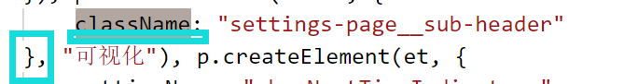

在**className** 下边会有 **}，**如果这个后边双引号内有内容即可翻译 **"内容"**

# 3、children

设置页面 翻译需要找 children字段, 该字段翻译需要特别小心, 因为会被多处引用, 需要同时翻译, 且翻译内容必须完全一致, 否则会造成程序运行白屏, 谨慎起见, 先翻译全文当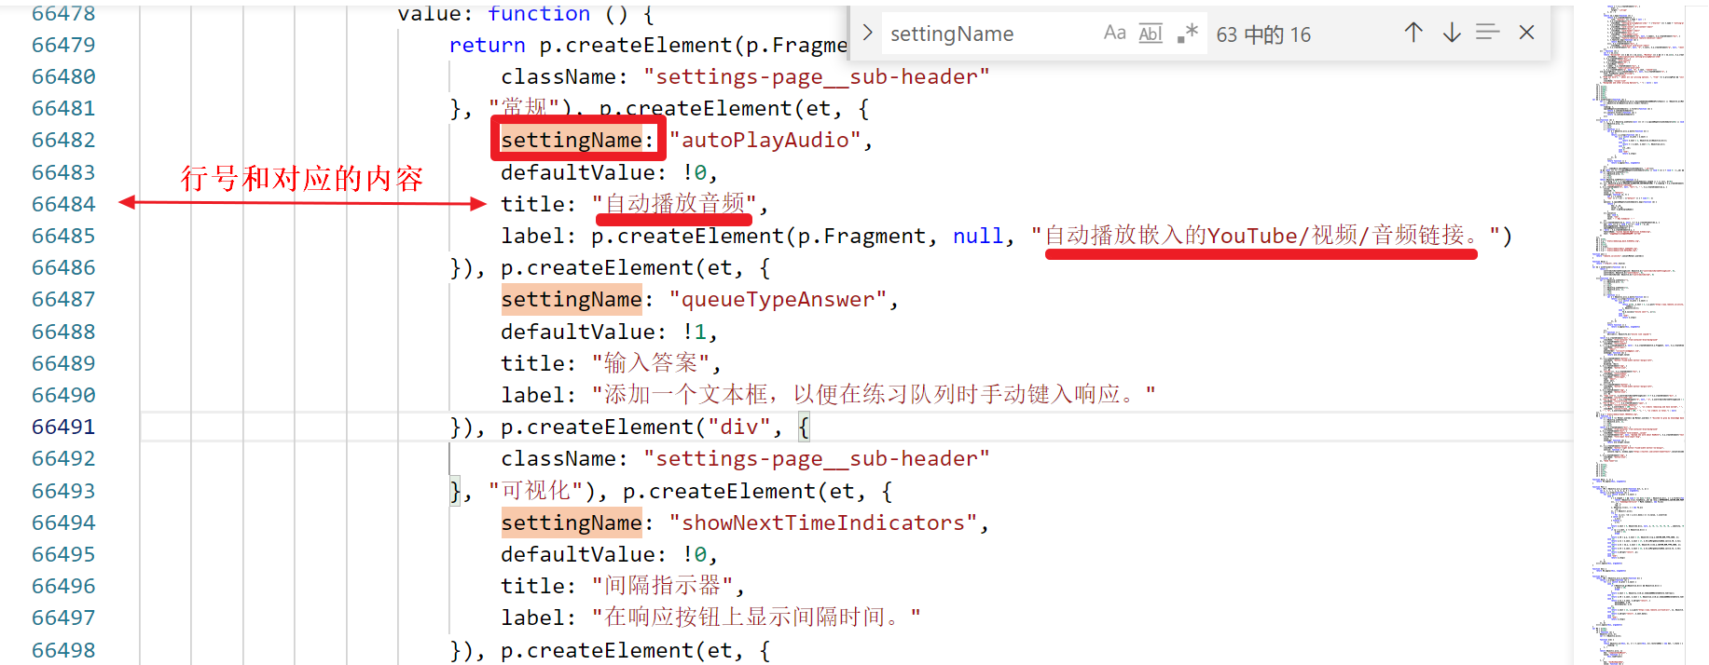中只出现一次的children字段.

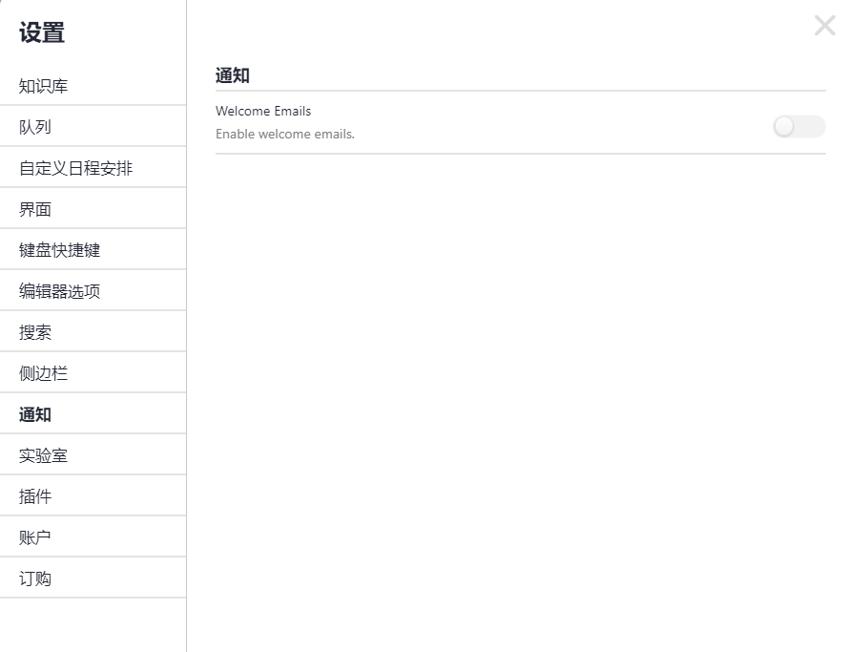

翻译规律:

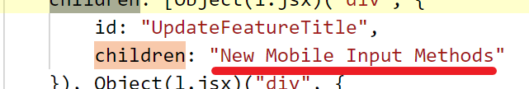

children: "Sort Your Sidebar"

形如这样子的 引号内部需要翻译, 不过需要注意, 可能会有多处跟引号内内容完全匹配的部分， 需要全部一致的翻译, 小心判断后修改, 否则会造成界面白屏

# 4、 data-tip

data-tip后的引號括起來的内容需要翻译

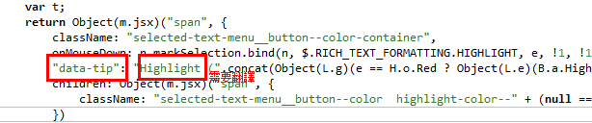

# 5、 placeholder

placeholder 后的引號括起來的内容需要翻译

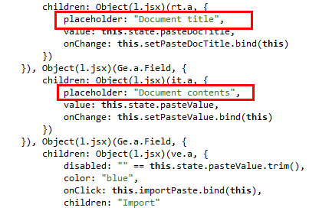

# 6、快捷键的区域

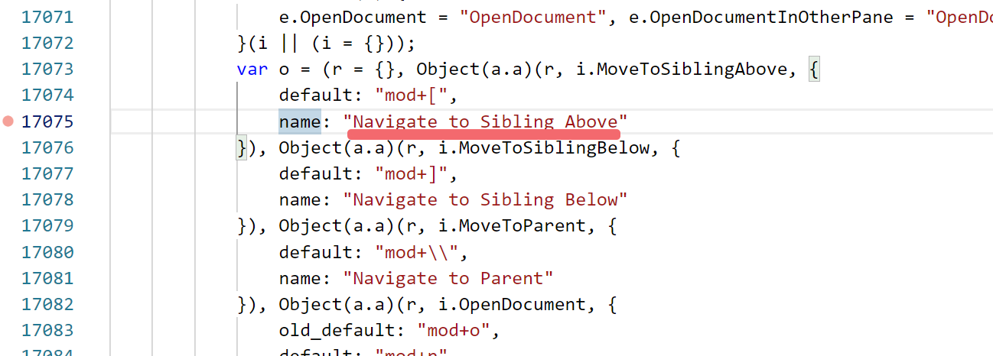

17075行-17456行的name:"内容"是快捷键部分的 可以参考知乎快捷键翻译https://zhuanlan.zhihu.com/p/349874829 进行。

# 7、keywords

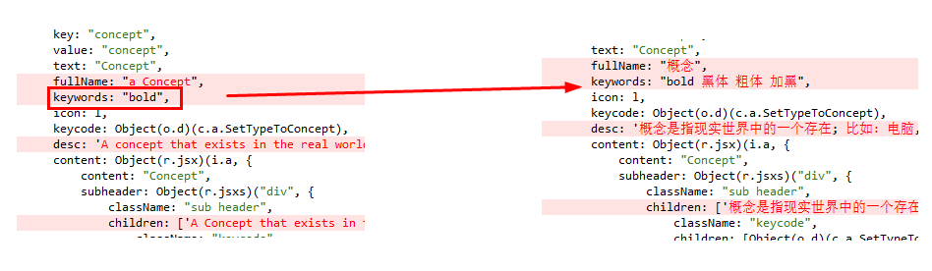

keywords是模糊检索用， 翻译时, 应把翻译后的中文跟原英文一起保留， 同时建议添加近似的翻译词， 使检索更方便，比如：

learn flashcard forget queue test practice spaced repetition

翻译为:

learn flashcard forget queue test practice spaced repetition 学习 记忆卡片 遗忘队列 测试 练习 间隔重复

# 大段翻译待认领区域

**待翻译区块: 行7293~7326**

**文档中所有标注Pending的条目同样需要翻译**

~~已翻译区块: 行7103~7262 tkalpha~~

~~已翻译区块: 行17075-17456 (快捷键区name:"里的内容") tkalpha~~

~~已翻译区块: 行26312~26329 tkalpha~~

~~已翻译区块: 行26386~26502 tkalpha~~

~~已翻译区块: 行26511~26586 tkalpha~~

~~已处理区块: 行26595~26680 （更新日志完全没必要翻译）~~

~~已处理区块: 行26692~26871 （更新日志完全没必要翻译）~~

**认领人在表格翻译区域找对应区块, 认领后标记自己的ID昵称在后缀开始翻译并填入表格**

后期规划

1、大家觉得翻译到一定程度了我们后边就可以开始开启"协作合并"，最好是写一个quicker动作配合VSC，每个人认领某个段落，进行合并完成后每个版本单独进行测试，测试后合并为大版本。按这个工作流未来如果官方更新后我们也可以轻轻松松就可以重新翻上去(当然最好是官方直接支持上)。--Seagull